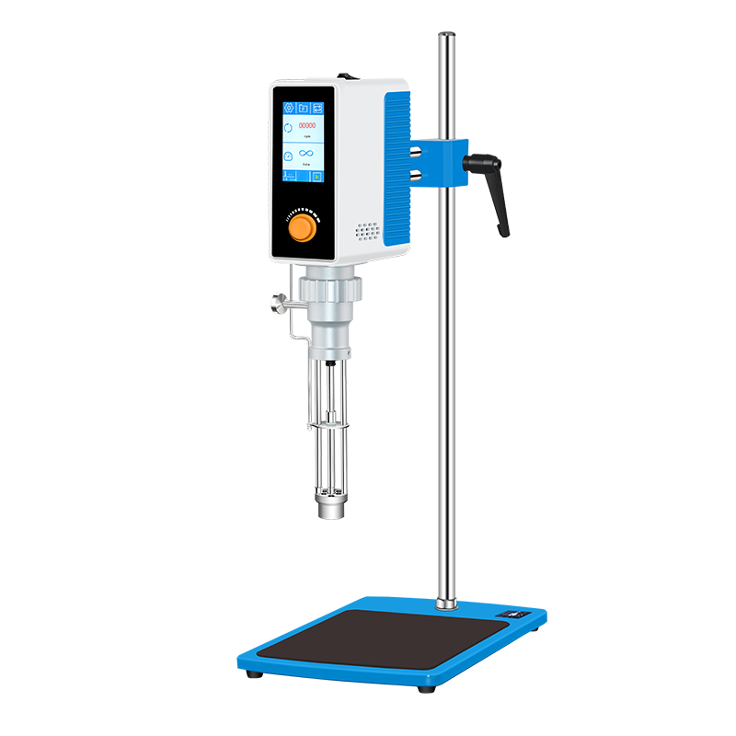

**1、产品应用**

**HRF-35AS乳化分散均质机**

HRF-35AS乳化分散均质机适用于最广泛的应用--混合、乳化、均质、崩解和溶解--其效率和灵活性表现突出。容量从150毫升到6升。无刷电机的应用有效保护样品，可实现无碳粉污染及相对静音。

**2、产品特点**

* 为高粘度样品应用领域提供广泛的产品选择:

各种墨水，树脂，蜡，涂料，燃料

日化类:乳液，乳膏，护发素，洗护类

医药类:注射液，糖衣液，外服用，胶囊剂

食品类:调味剂，冰激凌，牛奶酸奶

* 可提供低流动性样品的系统解决方案
* 支持各种类型刀头替换，模块化设计
* 智能化解决方案，触摸屏、程序设定、定时、线速度、扭矩
* 无刷电机:无碳粉污染，避免外来污染物污染样品保护使用人员健康，降低噪音污染

1. **技术参数**

|  |  |
| --- | --- |
| 型号 | HRF-35AS |
| 货号 | 1004088001 |
| 电压V | 220 |
| 功率W | 1000 |
| 最大搅拌量ml | 150~6000 |
| 屏幕显示 | 4寸触摸屏 |
| 转速范围rpm | 1000~16000 |
| 转速设置精度rpm | ±10 |
| 调速方式 | 粗调、精调 |
| 时间设定 | 长期或定时0~08:00:00 |
| 时间显示 | 4寸触摸屏 |
| 程序设定 | 99组程序设定时间及转速 |
| 最大扭矩N.cm | 55 |
| 最大粘度mpa.s | 20000 |
| 接液材质 | SUS316、PTFE |
| 数据查看 | 可以查看近段时间实验时间、转速 |
| 温度保护 | 可以显示实时样品温度，也可以设置样品保护温度 |
| 马达保护 | 马达有超温保护 |
| 保护等级 | IP42 |
| 电机保护 | 显示故障自动停止 |
| 过载保护 | 显示故障自动停止 |
| 数据接口 | RS485、Type-C |
| 安全保护 | 防滑垫 |
| 允许环境温度℃ | 5~40 |
| 允许环境湿度% | 80 |
| 选配产品 | 电动升降 |
| 套装仪器尺寸mm | 360*230*780 |
| 主机包装尺寸mm | 470*345*205 |
| 套装包装尺寸mm | 810*400*140 |
| 主机仪器净重kg | 6 |
| 主机包装毛重kg | 7 |
| 套装仪器净重kg | 17 |
| 套装包装毛重kg | 19 |

**4、装箱清单**

|  |  |  |
| --- | --- | --- |
| **名称** | **数量** | **单位** |
| **主机** | **1** | **台** |
| **电源** | **1** | **根** |
| **通用平板支架** | **1** | **套** |
| **HRF35专用刀头** | **1** | **组** |
| **合格证（保修卡）** | **1** | **份** |
| **使用说明书** | **1** | **份** |